Posten hører til området: | Mæææhtusalem
Kort beskrivelse af posten: | Død post hvor det handler om at finde den ting/ person som stikker ud. Holdene udfylder et svarark. Deres svar bliver tjekket af postmandskabet til sidst.
Materialer til rådighed: | På denne post er der 1 sæt af følgende materialer:  - 10 skilte med spørgsmål  - 10 skilte med svarmuligheder  - 1 skilt med X for at markere løsningsstationen  - 2 x 2 skilte med løsninger  - 1 postskilt  - Svarark + kasse/ skraldespand til at lægge brugte svarark i
Detaljeret beskrivelse: | I området er der 10 spørgsmål med hver 10 svarmuligheder. Holdene skal tage et løsningsark og notere deres svar ned undervejs. Når de har udfyldt deres svarark, kan de tjekke om de har gjort det rigtig ved løsningsstationen markeret med et stort X.  Gode råd til deltagerne:  Husk at samarbejde og sørg for at følges ad.  Regler som deltagerne skal overholde:  Brug hovedet, ikke mobilen. – Så er det lidt sjovere.  Gode råd til postmandskabet:  Del svarark ud og kontroller svarene. Husk at rose/ opmuntre holdene  undervejs.
Vejledning til opsætning: | Skiltene sættes op langs brandvejene.  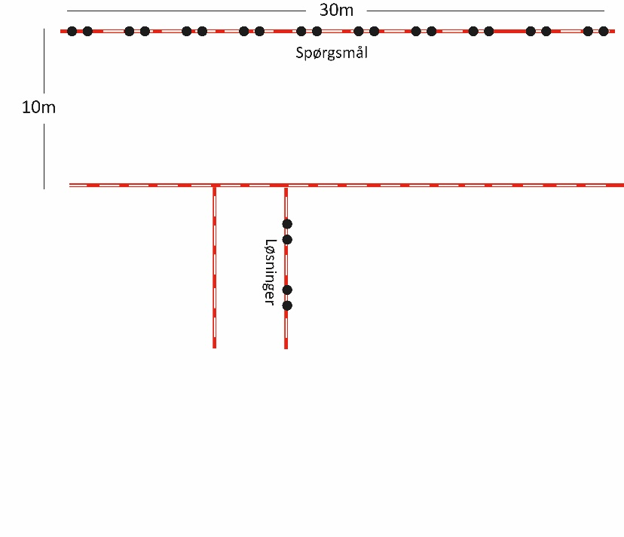
Kapacitet og postmandskab: | Til denne post skal der i alt bruges 4 personer. Holdene skal selv gennemføre posten, så I er der kun for at hjælpe hvis nogle skulle have spørgsmål. Der er ingen grænse for hvor mange hold der kan være i gang på en gang, men 15 er meget passende.  Vi forventer at posten tager max 15 minutter at gennemføre.
Udvalgsansvarlig: | Julie – 20 26 54 20

